Twee keer zo dodelijk als alcohol: waarom eenzaamheid zo'n groot probleem is
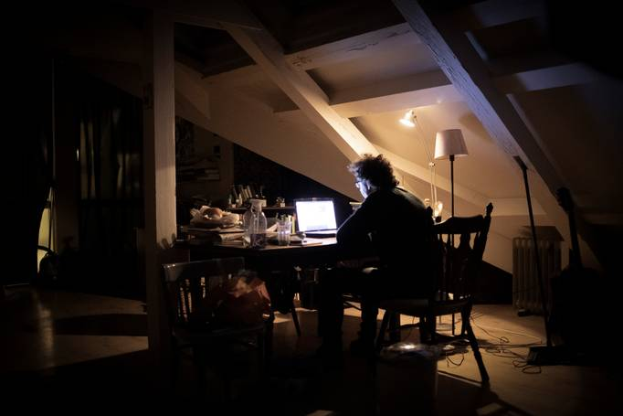
Eenzaamheid is twintig procent dodelijker dan roken en dubbel zo dodelijk als drinken, betoogt de Duitse psychiater Manfred Spitzer in een nieuw boek. “In een tijd waarin iedereen online alleen de goede versie van zichzelf toont, is het een taboe om voor je eenzaamheid uit te komen.”

Eenzaamheid is een van de urgentste problemen van westerse samenlevingen, meent psychiater Manfred Spitzer (1958). Maar doordat dokters het beschouwen als een neveneffect van iets anders, een gevolg van ‘echte’ ziekten, is er weinig oog voor, betoogt hij. Met zijn boek ‘Eenzaamheid: de niet-erkende ziekte’ wil hij dat veranderen. “Soms zeggen mensen tegen mij: ‘Herr Spitzer, u vindt hier ziekten uit’. Dan zeg ik: ‘Als iets pijn doet, besmettelijk is en zelfs dodelijk, ja, hoe wil je het dan noemen?’”
Hij lacht hard. De Herr Doktor Doktor zit in een vergaderzaaltje met laag plafond, donker-houten meubilair en tl-licht in de psychiatrische kliniek van Ulm, Zuid-Duitsland, die hij zelf opzette en waar hij al 21 jaar werkt. Hij werd bekend door ‘Digitale dementie’ uit 2012. Daarin waarschuwt hij voor de ziekelijke gevolgen van computergebruik en sociale media, met name bij kinderen: depressies, aandachtsstoornissen, geheugenverlies. Een boodschap die hij herhaalde in ‘Digiziek’ (2015).
Nu heeft u eenzaamheid als ziekte ontdekt. Hoe ging dat?
“In 2003 las ik een studie die me echt omver blies. Hersenonderzoekers ontdekten dat eenzaamheid zeer doet. Niet bij wijze van spreken, maar letterlijk: het pijncentrum in het brein licht op. Ik dacht: nu begrijp ik het. Waarom eenzame mensen ook vaak onder pijn lijden. Dat zeggen we natuurlijk al veel langer: het doet pijn dat je me verlaat. Iedereen dacht dat het metaforen waren, maar nu weten we: het is écht zo. De taal is wijs. Opeens begreep ik ook waarom zoveel depressieve mensen, die vaak heel eenzaam zijn, pijnstillers innemen. Artsen pakten die vroeger meteen van ze af, ik ook. We dachten dat ze de oorzaak niet bestreden, dat het onzinnig was. Nu weten we: ze namen die omdat ze merkten dat het werkte. Het is een zinvolle behandeling.”
Geeft u patiënten nu paracetamol tegen eenzaamheid?
“Nee, want pijnstillers hebben ook veel bijwerkingen. Maar ik pak ze niet meer meteen van ze af. De ontdekking dat eenzaamheid pijn doet, opende een heel nieuw onderzoeksgebied. Je kan het bijvoorbeeld ook omdraaien. Mensen kunnen pijn beter verdragen als ze in goed gezelschap zijn. Waarom hebben bijvoorbeeld alle mensen in het ziekenhuis op hun nachtkastje een foto van hun familie? Daar zie je nooit een voetbalelftal of acteur. Nee, alleen familie! Dat is pijntherapie. Die foto verlicht de pijn, letterlijk. Ook dat is nu wetenschappelijk aangetoond: leg mensen onder een scanner en dien ze pijn toe. Zodra je ze een foto van hun geliefden toont, vermindert de activiteit in het pijncentrum. Je kunt pijn door de herinnering aan je sociale netwerk verminderen.”
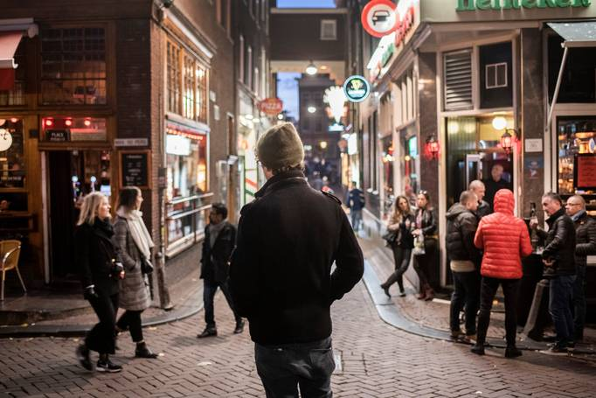
Maar wáár doet het nu precies pijn bij eenzaamheid?
“Dat is het probleem: pijn die niet lokaliseerbaar is het in het lichaam, hoe moet je die omschrijven? ‘Overal’, zeggen depressieve mensen, als je ze vraagt waar ze pijn hebben. De omschrijvingen zijn vaag. Dat maakt de pijn niet minder echt. We weten inmiddels dat eenzaamheid bovendien stress geeft. En dat kun je meten. Hoe eenzamer je bent, hoe meer stresshormonen in je bloed circuleren. Hoe beter het sociale netwerk, hoe minder. Dat is begrijpelijk: het vangt existentiële onzekerheid op. Wanneer ik weet: er zijn mensen die mij opvangen, wat er ook gebeurt, maak ik me minder zorgen. Ik kan ziek of werkloos worden, maar ik zal niet meteen in de goot liggen.”
Eenzaamheid doet pijn en levert stress op, maar is het daarom ook een ziekte?
“Ik noem het een ziekte, omdat het nog een paar andere eigenschappen heeft die recent ontdekt zijn. De eerste is: eenzaamheid is besmettelijk, net als een virale ziekte. Ook hier is de taal wijs. Men zegt vaak: die persoon haalt me neer. Dan bedoelen we: hij zorgt ervoor dat mijn stemming naar beneden gaat. Dat klopt. Mensen die eenzaam zijn, steken er anderen mee aan. Mijn eenzaamheid neemt toe naarmate ik meer contact heb met eenzame mensen. Dat ontdekte onderzoeker John Cacioppo, toen hij de gegevens over het Amerikaanse stadje Framingham op eenzaamheid onderzocht, waar decennialang vijfduizend inwoners waren gevolgd. Zo kon Cacioppo hun sociale netwerken reconstrueren. Als iemand eenzaam is, blijkt zijn directe vriend een grotere waarschijnlijkheid te hebben later ook eenzaam ze zijn, en zelfs diens vrienden.”
Hoort eenzaamheid niet gewoon bij het leven? U maakt er iets abnormaals van - een ziekte.
“Ik zou zeggen: eenzaamheid is als kiespijn. Kent iedereen, heeft iedereen. Hoort erbij. Maar hoe meer je erover weet, hoe beter je het kunt vermijden. En je moet ook bedenken: eenzaamheid is niet hetzelfde als alleen zijn. Dat kan heel fijn zijn. Eenzaam is niemand graag. Eenzaamheid is het beleven van een gemis, en wel een gemis waaraan men smartelijk lijdt: ik heb niemand. Wie zegt dat hij graag eenzaam is, weet niet waar hij het over heeft.”
Is eenzaamheid niet van een andere orde dan kiespijn?
Eenzaamheid gaat ook over menselijke begrenzingen, de ervaring nooit helemaal begrepen te worden, het feit dat jij en je geliefden eindig zijn. Iedereen sterft alleen...
“Maar niet altijd eenzaam! En dat wens ik iedere stervende toe, dat je je opgetild voelt in de familie of vriendenkring. Natuurlijk, het sterven zelf beleef je alleen, maar ik geloof toch dat er verschillen zijn. Er wordt veel eenzaam gestorven. Op de intensive care, om drie uur ‘s nachts, overal piept het... Gelukkig is er ook een trend om vaker thuis te sterven, omringd door geliefden. Dat toont duidelijk waar het ook bij het sterven op aankomt: dat het niet eenzaam gebeurt.
“Natuurlijk, bij kiespijn denkt niemand aan zijn dood, maar het helpt om eenzaamheid eens op die manier te bekijken en weg te halen van die grote existentiële gedachten, hanteerbaarder te maken. Velen lijden eronder. En om dan alleen te zeggen: het hoort bij de menselijke conditie, moeten we mee leren omgaan, dat is zo intellectualistisch. Dat helpt niemand. Wacht, ik laat je iets zien.
Spitzer bladert in zijn boek. “Waar was het... Pampampam. Hier. Kijk.” Hij wijst naar een grafiek met staafjes. “Hier zijn 148 studies samengevat, het laat zien hoe dodelijk dingen als alcohol, roken en fijnstof zijn in onze westerse samenleving. En ja, ook eenzaamheid is meegeteld.” Het staafje van eenzaamheid is het hoogste, het schiet de lucht in. Eenzaamheid is twintig procent dodelijker dan roken en dubbel zo dodelijk als drinken. “Heftig, zeer heftig! Eenzaamheid is killer nummer een. Daarom is het zo belangrijk om die als ziekte te erkennen. Dan kan je die bestrijden.”
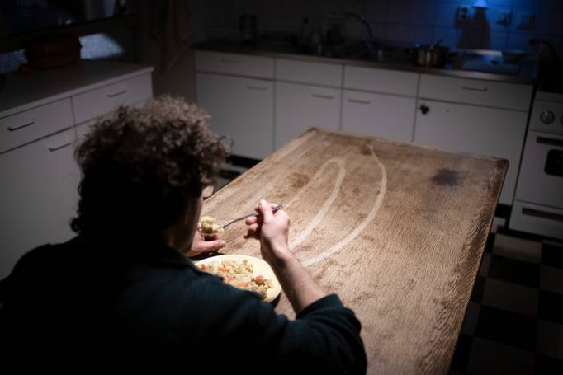
Hoe is eenzaamheid hier eigenlijk gedefinieerd?
“Daar zijn goede methoden voor in het onderzoek. Zo is er de ‘eenzaamheidsschaal’ van de Stanford-universiteit. Men vraagt mensen niet alleen: bent u eenzaam? Men kijkt preciezer: hoe vaak heeft iemand het gevoel eenzaam te zijn in een bepaalde tijdspanne, etcetera. Na zeven of acht vragen kan je goed onderscheiden of iemand nauwelijks, een beetje of zeer eenzaam is.”

Het onderzoek berust dus op een persoonlijke inschatting van de eigen eenzaamheid?
“Precies. Je moet eenzaamheid onderscheiden van sociale isolatie. Die is objectief te meten, maar eenzaamheid is een subjectieve ervaring. De twee hangen minder met elkaar samen dan je zou denken. Ik was althans verbaasd over het zwakke verband. Maar eigenlijk kennen we dit uit ervaring. Sommigen zijn de hele tijd onder mensen en voelen zich toch eenzaam. Anderen zijn zeer geïsoleerd maar voelen zich niet eenzaam. Alleen zijn is niet hetzelfde als eenzaam zijn.”
Hoe wijdverbreid is de ‘ziekte’ van eenzaamheid?
“Het is een megatrend. En die zal niet verdwijnen, eenzaamheid zal alleen nog maar toenemen. Omdat de ontwikkelingen die het voeden verder toenemen, zoals individualisme en verstedelijking. Zulke fenomenen leiden niet direct tot eenzaamheid, maar vergroten wel de kans erop. Mensen leven steeds vaker alleen, het aantal een-persoonshuishoudens stijgt explosief.”

Bij welke groep is het probleem het grootst?
“Je zou denken: bij de ouderen. Onder ouderen komt veel sociale isolatie voor, vooral onder vrouwen wier mannen gestorven zijn - vrouwen leven langer en trouwen jonger. Toch kunnen ouderen daar vaak heel goed mee omgaan. Van de honderd weduwen lijden er misschien vijf of acht echt aan eenzaamheid. Dat geldt voor jonge mensen veel minder.
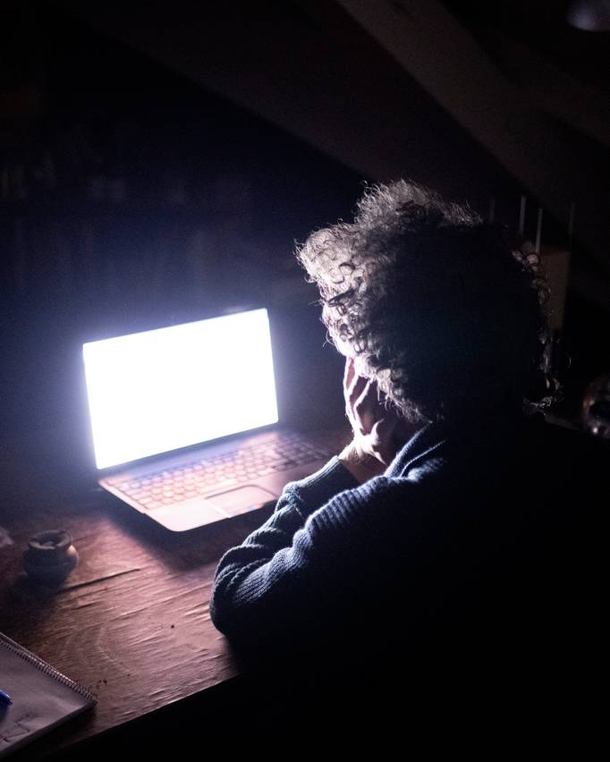
“Neem honderd jonge meisjes en er zijn misschien twintig heel erg eenzaam. De groep is wezenlijk voor hun definitie van wie ze zelf zijn. Ze kunnen er ook niet over praten. Wie dat wel doet - ik bedoel, hé, Facebook draait om likes krijgen. Als ik toegeef dat ik lijd onder eenzaamheid, dan krijg je die niet. In een tijd waarin iedereen online alleen de goede versie van zichzelf toont, is het een taboe om voor je eenzaamheid uit te komen. Dat voelt als het toegeven van een fout, een zwakte: ‘Ik ben mislukt’.”
Ziet u uw boek over eenzaamheid als een opvolger van uw boeken over computergebruik, en sociale media?
“Nee. Maar digitalisering speelt zeker een grote rol bij de groei van eenzaamheid.”
U geldt een beetje als een onheilsprofeet.
“Ze zeggen dat ik een angstzaaier ben, een cultuurpessimist. Dat stempel geven de voorstanders van digitale media me, zodat de mensen me niet meer serieus nemen. Weet u, ik heb niet alleen over digitalisering geschreven, ik schreef over van alles, over leren, over muziek. Ik verhelder graag dingen. Dan denk ik: hé, als de mensen dat eens wisten! Dan zouden ze nadenken en misschien hun gedrag veranderen, en wel ten goede. Ik wil geen angst zaaien, integendeel. Mijn vrienden zeggen vaak tegen me: Manfred, je hoeft de wereld niet te redden. Dan zeg ik: jawel! Wie anders? Hahaha.”

Hoe kunnen we kinderen en jongeren helpen tegen eenzaamheid?
“Ik denk dat we kinderen tot op zekere hoogte kunnen inenten tegen eenzaamheid op latere leeftijd. En wel door ze dingen bij te brengen die plezier geven als je ze gemeenschappelijk doet. Een kind dat viool heeft leren spelen, weet: in het orkest klinkt het nog veel mooier dan alleen. Dat kan later, in eenzame periodes, een toegang geven tot een sociaal netwerk.
“De belangrijke schoolvakken zijn wat mij betreft sport, muziek, theater en gemeenschappelijke projecten. Samen dingen doen. Dat is zo belangrijk. Maar dat zijn nu vaak de ‘zwakke’ vakken. Nu we weten dat eenzaamheid doodsoorzaak nummer 1 is, moeten we daar echt anders over gaan denken.”

Wat kunnen we verder tegen eenzaamheid doen?
“Het is allereerst belangrijk dat we het als een maatschappelijk probleem erkennen en erover leren praten. In de laatste twee hoofdstukken van mijn boek probeer ik lezers die zelf aan eenzaamheid lijden of die eenzame mensen kennen, wat suggesties aan de hand te doen. Dat vond ik niet makkelijk. Veel dingen werken namelijk niet. ‘Ga toch in het kerkkoor’ - zulke adviezen, hoe goedbedoeld ook, kunnen juist beledigend zijn, je toont dat je totaal niet begrijpt wat de ander doormaakt. Het vergt wijsheid om te helpen. Invoelingsvermogen.
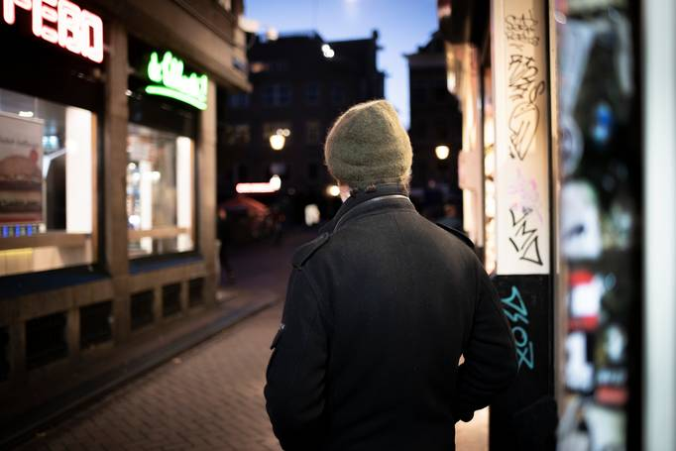
“Wat weleens kan werken is een terloopse opmerking, zo van: wist je dat je nodig bent, dat anderen je missen? Dat zie ik ook in de kliniek, een goed woord op de goede tijd is niet slecht. Ik heb ook gekeken wat we uit empirisch onderzoek weten over wat werkt als je eenzaam bent. Bij veel therapieën is dat niet aangetoond. We weten wel dat het eenzaamheid vermindert als je anderen mensen helpt of dingen schenkt. Geven helpt. De natuur in gaan helpt. Zelfs als je dat alleen doet. In de natuur zijn geeft een gevoel van verbondenheid met iets groters. Dat is experimenteel bewezen! Dat is alvast iets.”
Manfred Spitzer, Eenzaamheid Uitg. Atlas Contact, 256 pag., 22,99 euro.

Interview gepubliceerd in de Volkskrant van 21 november 2018

